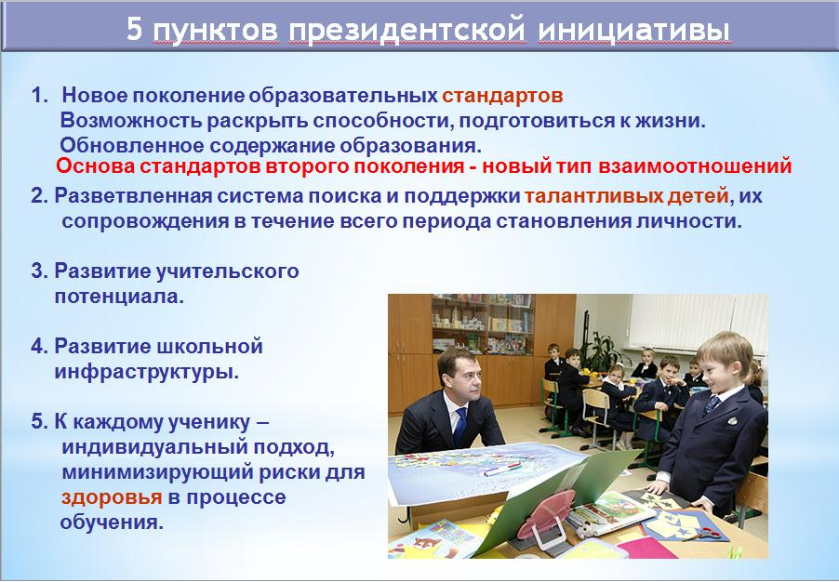

В соответствии с решением Правительства Российской Федерации в 2005 году начата разработка стандарта общего образования второго поколения.

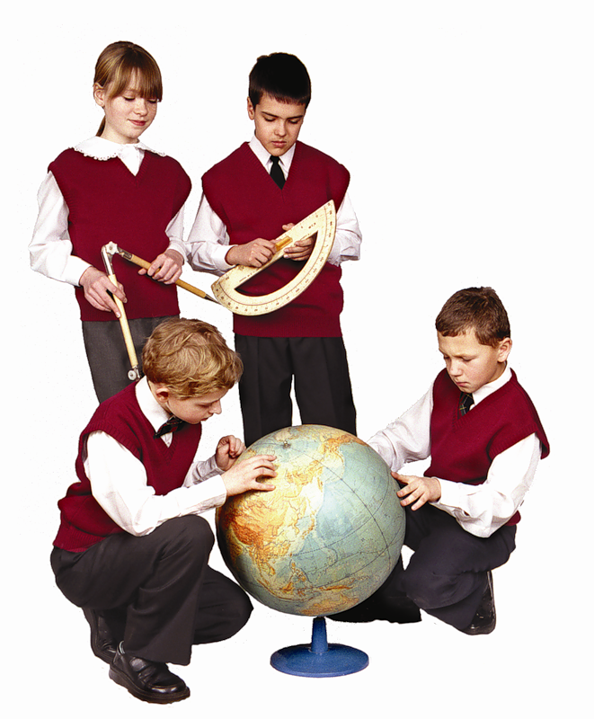
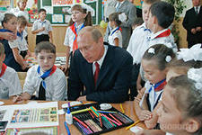
По поручению Министерства образования и науки Российской Федерации и Федерального агентства по образованию координационным центром и основным исполнителем проекта по разработке стандарта общего образования является Российская академия образования. Коллектив разработчиков состоит из семнадцати групп, возглавляемых известными учеными Российской академии наук (РАН) и Российской академии образования (РАО), каждая из которых отвечает за конкретное направление работы.
Федеральный Государственный Образовательный Стандарт
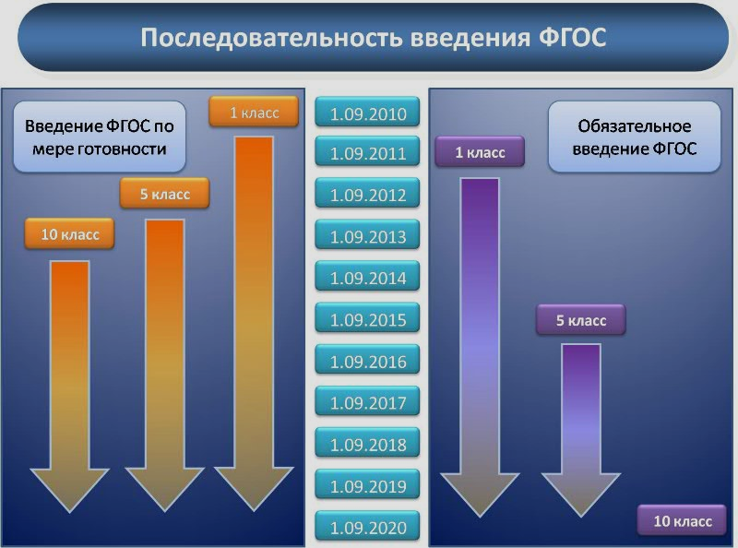
МБОУ «СОШ №40”
Г.Ижевск, ул.Красногеройская,28А
МБОУ «СОШ №40”
Г.Ижевск, ул.Красногеройская,28А
МБОУ «СОШ №40”
Г.Ижевск, ул.Красногеройская,28А

«Хорошее, качественное, современное

образование должно быть доступно

каждому ребенку независимо от

социального статуса семьи, места его

рождения и проживания».

( Президент РФВ.В.Путин )

Новый Закон об образовании «должен не только решить проблемы образования, но и стать основой развития человеческого потенциала в стране»

(премьер-министр РФ Д.Медведев)

«Новые стандарты задают совершенно новые возможности индивидуализации образования».
(министр образования и науки РФ
Д.Ливанов )

Последний стандарт "более взвешенный и продуманый"
( директор Федерального института
развития образования А. Асмолов )

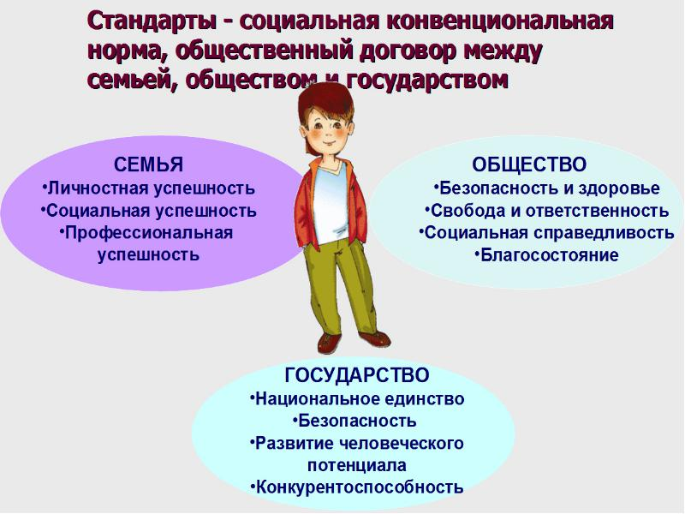

Что такое ФГОС?
ФГОС - это Федеральный государственный образовательный стандарт.
Стандарт (от англ. standard — норма, образец) в широком смысле слова — образец, эталон, модель. Стандарт в Российской Федерации — документ, устанавливающий комплекс норм, правил, требований к объекту.
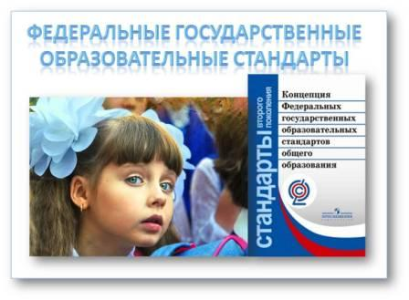
Образовательный стандарт устанавливает ряд требований к содержанию, структуре и условиям образования детей на разных ступенях обучения.

Для чего нужен ФГОС?
"Наше образование – лучшее в мире, только в остальных странах об этом не знают"

Международное исследование образовательных достижений учащихся PISA-2012 показало, что средний общий балл России по международному тестированию составил
всего 47% . А это ниже средней нормы.

Трансляция учителем готовых знаний без поиска готовых решений - вот причина поражения российских школьников на тестировании .

ФГОС. Что изменится?

Изменится сама концепция образования. Это будет новая форма обучения— обучение умению самостоятельно добывать нужную
информацию.

Результаты обучающихся по ФГОС

Личностные
готовность и способность учеников
к саморазвитию, сформированность мотивации к обучению и познанию

Метапредметные
освоение познавательными, регулятивными и коммуникативными действиями, обеспечивающими овладение ключевыми компетенциями, составляющими основу умения учиться

Предметные
освоение обучающимися опыта деятельности по получению нового знания, его преобразованию и применению в ходе изучения конкретного учебного предмета

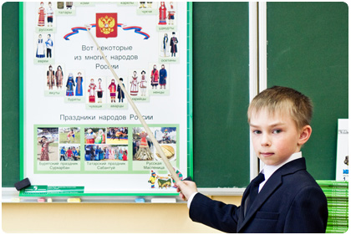
Личностные
готовность и способность учеников
к саморазвитию, сформированность мотивации к обучению и познанию
Личностные
готовность и способность учеников
к саморазвитию, сформированность мотивации к обучению и познанию
Метапредметные
освоение познавательными, регулятивными и коммуникативными действиями, обеспечивающими овладение ключевыми компетенциями, составляющими основу умения учиться
Метапредметные
освоение познавательными, регулятивными и коммуникативными действиями, обеспечивающими овладение ключевыми компетенциями, составляющими основу умения учиться

